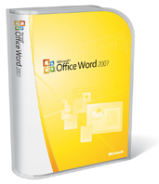
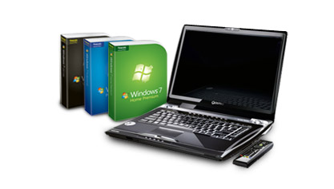

Microsoft Word est un logiciel de traitement de texte publié par Microsoft. Cette société publie d'autres logiciels de traitement de texte, dont Bloc-notes et Microsoft Works, mais Word est le traitement de texte vedette de cette société
La dernière version en date est la version 2024 ; elle fait partie de la suite Microsoft Office.
Un logiciel de traitement de texte couvre deux notions, assez différentes en pratique : un éditeur de textes interactif et un compilateur pour un langage de mise en forme de textes (notions qui sont précisées dans Traitement de texte).
Au cours de son évolution, Word a intégré l’outil de dessin qui permet d’effectuer des opérations de publication, comme l’ajout de graphiques (diagrammes, graphiques économiques, formes géométriques, illustrations, équations) aux documents.
Microsoft Word 2024 intègre un système de menus d’un nouveau genre où les sous-menus n’apparaissent pas sous forme de texte mais sous forme de barre d’icône changeant de contenu.

1-Les onglets permettent d’exécuter des tâches.
1
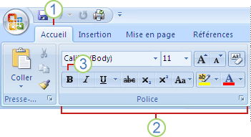
2- Les groupes au sein de chaque onglet permettent de diviser une tâche en sous-tâches.
3- Les boutons de commande au sein de chaque groupe permettent d’exécuter une commande ou d’afficher un menu de commandes.

Microsoft Office Word 2024 vous aide à créer des documents de qualité professionnelle en fournissant un ensemble complet d’outils de création et de mise en forme présentés dans la nouvelle interface utilisateur Microsoft Office Fluent. Des fonctions étendues de commentaire et de comparaison vous permettent de réunir et de gérer les informations fournies par vos collègues. L’intégration totale des données garantit que les documents restent liés de manière dynamique aux sources cruciales d’informations de l’entreprise.
Office version 2O24 a atteint une nouvelle étape de la prise en charge de XML. Le nouveau format de fichier à base de XML permet de réduire la taille des fichiers Office Word 2024, de les rendre plus robustes et mieux intégrés aux systèmes informatiques et aux sources de données externes.

